**Enviar trabajos (fotos de trabajos y cuadernos cuando corresponda) al correo: eloytroncoso@hotmail.com**

**Guía de música**

**Asignatura: ARTES MUSICALES Curso: 7°**

**Fecha: CLASE del miércoles 17 y miércoles 24 de junio**

**Profesor:** Carlos Troncoso C.

**Nombre del alumno:____________________________________**

**I.-Objetivo de aprendizaje**

**OA 2: Identificar conscientemente los elementos del lenguaje musical y los procedimientos compositivos evidentes en la música escuchada, interpretada y creada( De acuerdo a priorización curricular)**

**II.-Contenido: Escuchar Música**

**III.-OBJETIVO de la clase**

**Escuchar y analizan fragmentos musicales**

**IV.-Indicaciones Generales:**

**Escribir la fecha y objetivo de la clase en el cuaderno**

**Retroalimentación:**

**Les saludo cordialmente y espero que se encuentren con muy buena salud junto a sus Padres.**

**Les insto a realizar las actividades dadas.**



**¡¡Escucha y diviértete!!**

¡Si pinchas en la imagen o en el link y veras la clase con tu profesor!

**[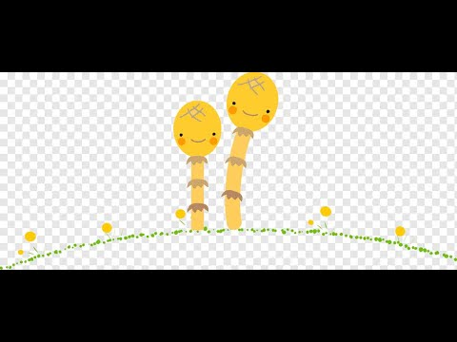](https://www.youtube.com/watch?v=Cs9PAOYRG-4)**

[**https://youtu.be/Cs9PAOYRG-4**](https://youtu.be/Cs9PAOYRG-4)



Sólo el audio de la clase

**V.-ACTIVIDAD a desarrollar:4. Observan y escuchan fragmentos de la obra Alturas de Machu Picchu, 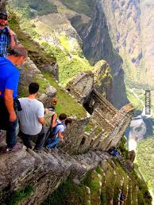 reconociendo en esta el encuentro de tres elementos culturales y artísticos diversos: la ciudad inca, la poesía de Neruda** **y la música de** [**https://youtu.be/5x2S1wOZXA4**](https://youtu.be/5x2S1wOZXA4) **los Jaivas.** [**https://www.youtube.com/watch?v=Jz--S_UjR5s**](https://www.youtube.com/watch?v=Jz--S_UjR5s)

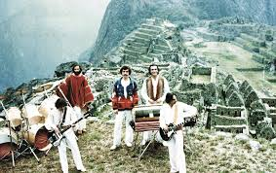

**5. Reflexionan sobre el rol de difusión del patrimonio musical del país y del continente que cumplen los artistas que fusionan música popular con raíces folclóricas e indígenas**

**Escribir en tu cuaderno tu opinión de la fusión de música popular con folclóricas y poesía**

**Opina si encuentras que la música es adecuada a la poesía de Pablo Neruda “Las alturas del Machu Pichu”**

**Dibuja en tu cuaderno la impresión de la obra**

**VI.-Retroalimentación:**

**Se retroalimentó en las indicaciones generales**

**VII.-Fecha de envío**

**Debes mandar los trabajos hasta el 19 de junio**

**VII.-Como Y/o donde enviar**

**Estoy recepcionando trabajos en el colegio, el día miércoles desde las 9:00 a las 12:00 hras.-**

**Solucionario:**